**Stratégies pour le navigateur "Google Chrome"**

Ce laboratoire doit être fait individuellement sur l'ordinateur virtuel 2

**Objectif**

* Création du "Magasin central"
* Ajout des fichiers ADMX et ADML pour le navigateur "Google Chrome"

L’utilisation d’un magasin central permet d’utiliser les mêmes fichiers ADMX et ADML sur l’ensemble des contrôleurs de domaine quelle que soit la version de Windows Server.

Avant la création du "Magasin central", les stratégies dans "Modèles d'administration" sont récupérées à partir de l'ordinateur local.

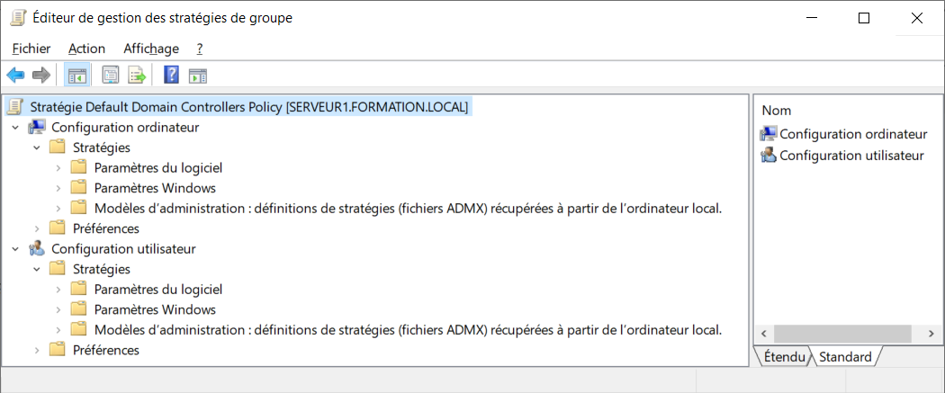

**Étape 1 - Création du "Magasin central"**

Copier le dossier "**\\SERVEUR1\C$\Windows\PolicyDefinitions**" dans le dossier

"**\\formation.local\SYSVOL\formation.local\Policies**"

**Pour éviter les erreurs, vous pouvez utiliser la commande suivante:**

**xcopy \\SERVEUR1\C$\Windows\PolicyDefinitions**

**\\formation.local\SYSVOL\formation.local\Policies\PolicyDefinitions\ /S**

Après la création du "Magasin central", les stratégies dans "Modèles d'administration" sont récupérées à partir du magasin central.

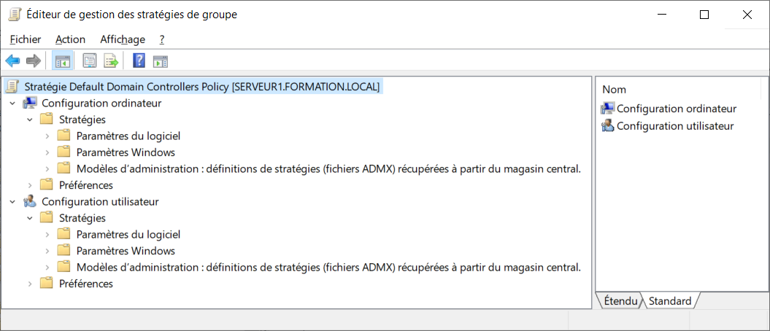

**Étape 2 - Copier les fichiers ADMX et ADML de "Chrome" dans le magasin central**

Le fichier **policy_templates.zip** est disponible sur le site "**Download Chrome browser for your enterprise**"

**https://chromeenterprise.google/browser/download/#manage-policies-tab**

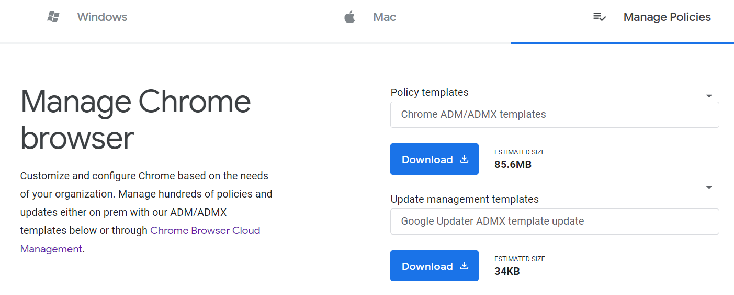

Extraire le contenu du fichier **policy_templates.zip** dans un dossier.

Vous devez récupérer les fichiers suivants

..\windows\admx\chrome.admx

..\windows\admx\google.admx

..\windows\admx\fr-FR\chrome.adml

..\windows\admx\fr-FR\google.adml

Copier les fichiers "..\windows\admx\chrome.admx" et "..\windows\admx\google.admx"

dans le dossier

\\formation.local\SYSVOL\formation.local\Policies\PolicyDefinitions\

Copier les fichiers "..\windows\admx\fr-FR\chrome.adml" et "..\windows\admx\fr-FR\google.adml"

dans le dossier

\\formation.local\SYSVOL\formation.local\Policies\PolicyDefinitions\fr-FR\

**Étape 3 - Création d'une GPO pour "Chrome"**

Créer la stratégie "**U_EMPLOYES_Google_Chrome**" et la lier à votre unité d'organisation "**EMPLOYES**"

Désactiver la section "Ordinateur" de votre stratégie

Les paramètres de la GPO serviront à configurer les pages d'accueil du navigateur "Google Chrome".

On doit activer le paramètre de stratégie "**Action au démarrage**" qui est sous:

**Configuration utilisateur / Modèles d'administration / Google / Google Chrome / Démarrage, page d'accueil et page Nouvel onglet**

On doit sélectionner l'action au démarrage "**Ouvrir une liste d'URL**".

On doit activer le paramètre de stratégie "**URL à ouvrir au démarrage**" qui est sous:

**Configuration utilisateur / Modèles d'administration / Google / Google Chrome / Démarrage, page d'accueil et page Nouvel onglet**

On doit inscrire une liste de site web que l'on désire ouvrir au démarrage de Chrome.

**Étape 4 - Vérifier l'application de la GPO pour le navigateur "Google Chrome"**

Vous devez installer le navigateur "Google Chrome" sur le SERVEUR2.

Le fichier googlechromestandaloneenterprise64.msi est disponible sur le site suivant dans la section "Windows"

**https://chromeenterprise.google/browser/download**

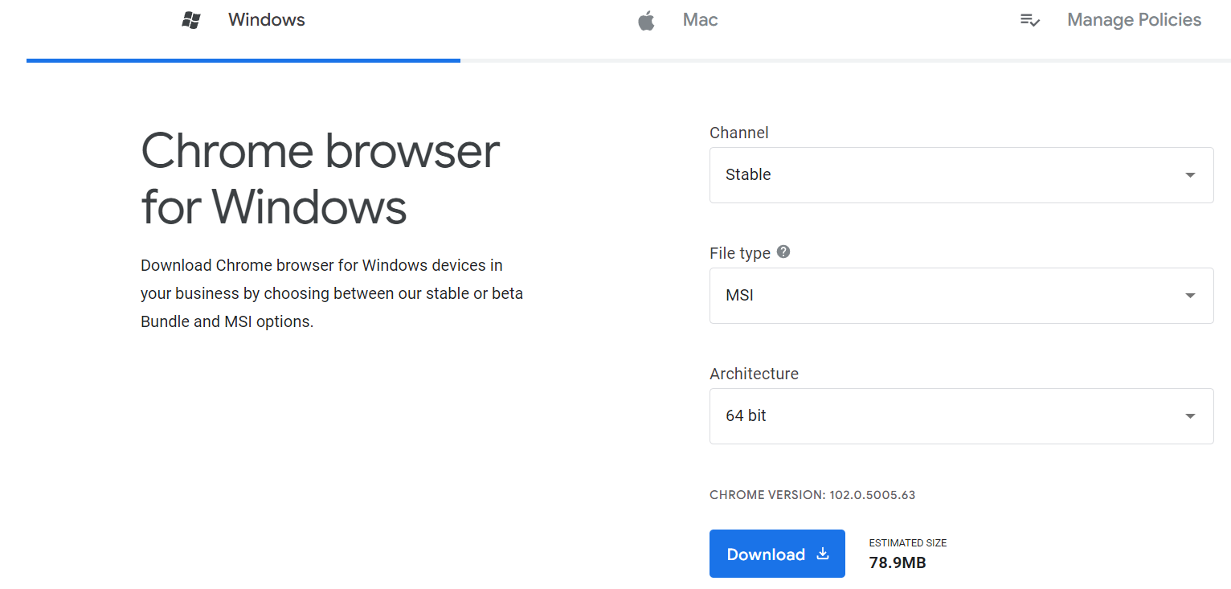

1. Fermer la session de l'utilisateur "FORMATION\TECH"
2. Ouvrir une session avec un des utilisateurs EMP01 à EMP32
3. Vérifier l'application des GPO pour le navigateur "Google Chrome".

**ANNEXE**

Voici le lien pour récupérer les fichiers ADMX et ADML pour "**Edge Chromium**".

**https://www.microsoft.com/en-us/edge/business/download**

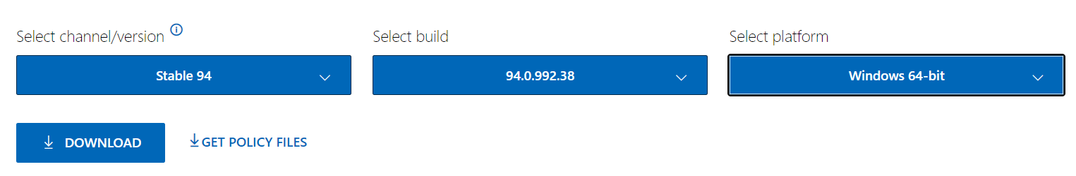

Voici le lien pour récupérer les fichiers ADMX et ADML pour "**Office 365** - **Office 219 - Office 216**".

**https://www.microsoft.com/en-us/download/office.aspx**

note: vous devez rechercher "**Administrative Template files**"

